Naudojimo instrukcija

Pelenų dulkių siurblys
Tipas:
K－605/800
K－605/1000 K－605/1200
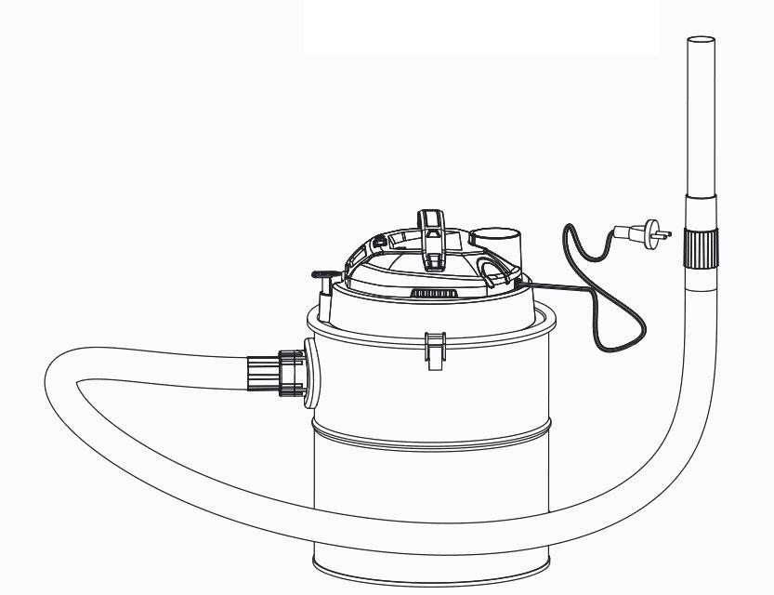


PAGAMINTAS KINIJOJE
Sveikiname įsigijus šį aukštos kokybės gaminį. Prieš pradėdami naudoti prietaisą, atidžiai perskaitykite šią naudojimo instrukciją. Joje pateikiamos svarbios pastabos dėl prietaiso saugumo, naudojimo ir priežiūros. Jei turite daugiau klausimų, kreipkitės į mūsų klientų aptarnavimo skyrių.

Prietaiso schema:

Dulkių kiekio indikacinis langelis

Įjungimo mygtukas

Dulkių surinkimo mygtukas

Siurbimo anga
Rankena
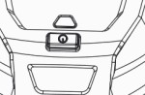
Išpūtimo antgalis

Aliuminis
antgalis

Maitinimo laidas

Kabliukas
Bakas Žarna

Svarbūs saugos nurodymai:
Jei maitinimo laidas pažeistas, jį turi pakeisti gamintojas, jo techninės priežiūros atstovas arba panašią kvalifikaciją turintis asmuo, kad būtų išvengta pavojaus.
Šis prietaisas neskirtas naudoti asmenims (įskaitant vaikus) su ribotomis fizinėmis, jutiminėmis ar protinėmis galimybėmis arba neturintiems patirties ir žinių, nebent už jų saugumą atsakingas asmuo juos prižiūrėtų arba duotų nurodymus, kaip naudotis prietaisu. Vaikai be suaugusių priežiūros negali žaisti su šiuo prietaisu.
Siurbiama medžiaga - šalti pelenai iš židinių, malkomis ir (arba) anglimis kūrenamų krosnių, peleninių, kepsninių

.

Vadove turi būti pateikta tokia analogiška informacija:
„Šalti pelenai“ - tai pakankamai atvėsę pelenai, kuriuose nėra likusių žarijų.

Tai galima patvirtinti prieš naudojant pelenų siurblį metaliniais įrankiais išvalant pelenus ir ieškant žarijų židinių. Šalti pelenai neskleidžia jokios atpažįstamos šilumos.
Ištuštinkite ir išvalykite dulkių siurblį prieš ir po siurbimo, kad jame nesusirinktų medžiagų, galinčių kelti gaisro pavojų.
Nesiurbkite suodžių ar degių medžiagų.
Siurbimo metu visada patikrinkite, ar žarnos ir dulkių siurblys nėra įkaitę. Visada ištuštinkite ir išvalykite dulkių siurblį prieš ir po siurbimo.

Taikymo sritis:
Siurbiama medžiaga - šalti pelenai iš židinių, malkomis ir (arba) anglimis kūrenamų krosnių, peleninių, kepsninių
.
Ištuštinkite ir išvalykite dulkių siurblį prieš ir po siurbimo, kad jame nesusirinktų
medžiagų, galinčių kelti gaisro pavojų.

Naudojimo apribojimas:

Nenaudokite sveikatai pavojingoms dulkėms (L, M, H klasių dulkėms) atskirti. Nesiurbkite suodžių.
Siurbkite tik leistino kuro pelenus.
Nesiurbkite jokių karštų, degančių ar įkaitusių medžiagų.
Nesiurbkite jokių medžiagų, kurios yra karštesnės nei > 40 °C. Dulkių siurbliu nesiurbkite jokių degių medžiagų.

Veikimas:
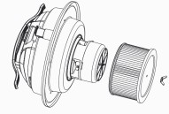 | Prieš įjungdami prietaisą įsitikinkite, kad dulkių filtras yra reikiamoje padėtyje. Įsitikinkite, kad sparnuotoji veržlė yra priveržta.
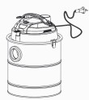 | Surinkite pelenų dulkių siurblį.
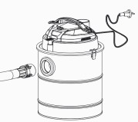 | Surinkite žarną.
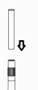 | Surinkite aliuminio vamzdį.
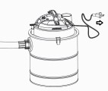 | Išvyniokite maitinimo laidą.
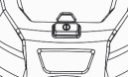 | Prijunkite prietaisą prie elektros tinklo ir įjunkite (paspauskite įjungimo mygtuką).
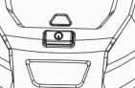 | Kai dulkių kiekio indikaciniame langelyje rodoma raudona spalva, išvalykite arba pakeiskite filtrą.
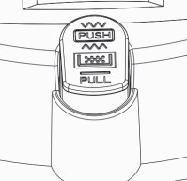 | Jei siurbimo galia sumažėja, galite ją pagerinti 5 sekundes paspausdami dulkių surinkimo mygtuką.
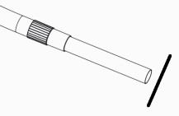 | Atliekant savaiminį valymą aliuminio vamzdžio galą laikykite uždengtą.
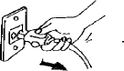 | Po naudojimo atjunkite prietaisą nuo elektros lizdo.
 | Išeinant iš namų, atjunkite prietaisą nuo elektros lizdo.

Valymas ir priežiūra:
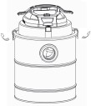 | Atidarykite dulkių konteinerį.
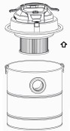 | Išimkite variklio galvutę.
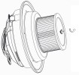 | Atsukite sparnuotąją veržlę ir išimkite filtrą.
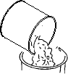 | Ištuštinkite dulkių konteinerį.
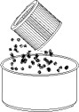 | Išvalykite filtrą iškratydami pelenus.
 | Surinkite pelenų dulkių siurblį.

Klaidų aptikimas:
Prieš kreipdamiesi į mūsų aptarnavimo centrą, patikrinkite, ar:
Problema | Galima priežastis | Patarimas
Variklis neįsijungia | -Maitinimo laidas nėra tvirtai įjungtas į elektros lizdą.  -Neveikia rozetė.  -Siurblys neįjungtas naudojant mygtuką.  -Įjunkite variklio apsaugą nuo temperatūros | -Tvirtai prijunkite įrenginį.  -Patikrinkite rozetę.  -Įjunkite prietaisą.  - Palaukite apie 30 minučių ir vėl pabandykite įjungti siurblį.
Siurbimo galia yra silpnesnė | -Įrenginys užsikimšęs.  -Reikia išvalyti dulkių filtrą.  -Dulkių konteineris netinkamoje padėtyje. | -Pašalinkite užsikimšimą.  -Išvalykite dulkių filtrą.  -Vėl pritvirtinkite dulkių konteinerį prie siurblio.

